基于LabVIEW的数控机床网络测控系统——总体设计 (一)
来源：EEFOCUS
2 数控机床网络测控系统的总体设计
2.1 数控机床网络测控系统的设计思路和目标
随着测控网络与信息网络的融合，一方面，人们希望更广泛的使用Internet，试图接入更多的设备，以便在扩充其应用模式的同时享受其带来的更多便利；另一方面，工业化程度的加剧也给测控网络系统的发展提出了新的问题：如何方便地组建一个高效率的、智能化的、能够和其他高层网络互联的测控网络系统。以便于统一集中监控和提高管理决策水平。为了达到这些目的，需要测控网络和信息网络在一定程度上能够共享资源，并且以有效的方式交换信息。所以，从测控网络和信息网络各自的发展来看，它们均已表现出走向对方并相互融合的进步趋势。为了实现这种融合，十分必要研究如何保证它们之间在一定范围内能具有良好的交换性、各自的独立性和安全性。下面来讨论测控网络和信息网络互联的具体实现。
网络化工业测控系统是电子、计算机硬件软件以及网络、通信等多方面技术的有机组合体，以智能化、网络化、交互性为特征，结构比较复杂，多采用体系结构来表示其总体框架和系统特点。网络化工业测控系统的体系结构，包括基本网络系统硬件、应用软件和各种协议。根据前述的分析，可以将信息网络体系结构内容（OSI七层模型），相应的测量控制模块和应用软件，以及应用环境等有机地结合在一起，形成一个统一的网络化工业测控系统体系结构的抽象模型。该模型可反映网络化工业测控系统具有的信息采集、存储、传输和分析处理的原理特征。图2.1是网络化工业测控系统体系结构图。
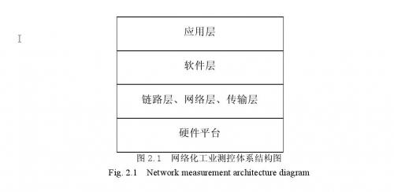
该结构模型将网络化工业测控系统划分成若干逻辑层，各逻辑层实现特定的功能。
首先是硬件层，主要是指远端的传感器信号采集单元包括微处理器系统，信号采集系统，硬件协议转换和数据流传输控制系统。网络化工业测控系统的另一个逻辑层主要由链路层、网络层、传输层和接口等组成。该层的主要功能是提供一个控制信号采集和数据流传输的平台。除上述两逻辑层外，网络化工业测控系统还不可缺少的是应用层。
根据需要，提供HTTP、FTP、TFTP、SMTP等服务。其中，HTTP用以实现Web仪器服务；FTP和TFTP用于实现向用户传送数据，从而形成用户数据库资源；而SMTP则用来发送各种确认和告警信息。如此，就可很容易地组成不同使用权限的系统。低级用户无需自己再安装任何应用软件，直接利用IE或Netscape等浏览器浏览数据，就可实现对测量数据的观测。高级用户可经由网络修改配置来控制仪器在不同仪态下的运行；经网络传来的数据，可交由专门数据处理软件分析，以实现最优化的决策和控制，以实现如MIS应用等。具体的网络化工业测控系统实现时需具备以下条件：
（1）由于测控系统嵌入式的特殊性，以及它在不同应用场合和项目中所要完成的功能各异，故应将测控网络与信息网络有机地融合为一体。在某些应用中，现行的各种现场总线在某种意义上可看作是对ISO/OSI模型的简化，但它们简化的标准各异，所以并不能直接应用于Internet接入。比如在大多数情况下，会话层、表示层和应用层可在一定意义上合并。这种保留核心层和TCP/IP协议的测控系统可方便地实现网络互联。
（2）客户/服务器（Client/Server——C/S）工作模式。C/S工作模式作为分布式应用程序之间通信的一种有效方式。Internet上流行的网络/浏览器（Web/Browser——W/B）模式，它以Http协议的html标记语言为通用标准。W/B模式为在测控系统中集成各种功能提供了一种发展方向，即客户端可以是浏览器客户。在三级网络体系结构中，Web服务器既作为一个浏览服务器，又作为一个应用服务器。
（3）数据库管理系统。它是测控网络的一个核心部分，为各种用户提供访问和修改数据库中存储的数据。
（4）网络管理。由于网络的复杂性和开放性，要保证测控系统的持续性、稳定性和安全性。与普通的Internet系统相比，测控信息网络的管理有其特殊性，具体有不同的配置管理和严格的安全管理。对于网络管理，其中基于TCP/IP的简单网络管理协议（SNMP）主要用于OSI七层模型中较低层的管理，具体采用轮询的监控方式。
本文将研究网络测控系统在数控机床位移定位精度和温度补偿中的应用，并设计出基Internet/Ethernet网络的B/S模式的数控机床远程测控系统。客户端可以在Internet上通过网络从测试仪器获取数据。同时客户端和下位测控机通信以及客户端与远程数据库的通信是本文的重点。客户端和下位测控机通信部分采用了LabVIEW软件系统中的DataSocket技术模块，它较容易实现网上实时高速的数据交换。客户端与远程数据库的数据通信部分，则在LabVIEW系统基础上对LabSQL工具包进行修改，从而实现了采集数据实时与远程数据库的通信存储功能。通过测控软件的结构化设计使系统实现现场数据的采集、分析、存储回放以及远程测控等功能目标。设计中使该系统平台兼容工业以太网、DeviccNet、Profibus三种现场总线通讯网络，同时通过协议转换器和现场智能单元实现三种通讯网络在此测控平台内的互连。
2.2数控机床网络测控系统的设计架构
基于B/S模式的数控机床（CNC）远程测控系统构建如下图2.2所示：
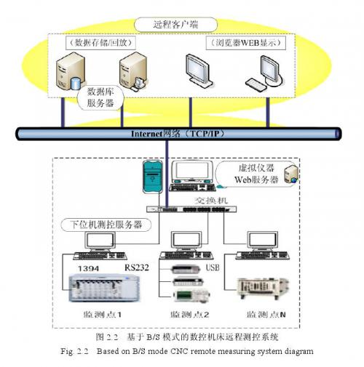
基于LabVIEW的数控机床网络测控系统的可分为以下几个子系统：下位测控机子系统、Web服务器子系统和远程客户端子系统。
（1）数控机床下位机测控子系统
下位机测控子系统是整个系统的核心部分，主要包括数控机床（CNC）自动控制部分、数据采集卡、测试仪器如有线和无线的网络化传感器、分布式I/O模块和现场智能单元等。本文重点研究基于LabVIEW的下位机数据采集与仪器控制部分。
（2）Web服务器子系统
通过Web服务器，用户可以访问Web站点，可以选择虚拟仪器类型，可以远程控制仪器，并且获得结果。公共网关接口（CGI）和传输控制协议（TCP）是客户端与Web服务器以及Web服务器控制服务器之间的主要通讯方法。在远程测控时，由于系统采集任务仍是在主机上进行，用户通过Web浏览器和应用程序之间进行数据交换。用户向服务器发送CGI请求，并从服务器端接收到响应。由于同一虚拟仪器同时只能响应一个人的操作，而且当一个用户在使用时要保证直到使用结束后才能断开其连接。为了要减少冲突，保证客户能很好的进行远程测控，在一段时间内只能有一个用户得到控制权。
（3）Web客户端子系统
客户端子系统是嵌入在Web服务器中的。当用户登录到Web服务器上后，用户可以浏览虚拟仪器平台的站点，获得所提供的各种信息。由于浏览器广泛支持组件技术，尤其是ActiveX，而且ActiveX控件在客户端的执行效率较高，因此对远程测控客户端软件进行重新开发，并以ActiveX控件的形式进行封装。当客户端在访问服务器网页时，会自动下载和运行该ActiveX控件程序，从而实现客户端和服务器端的B/S通信。
在该系统中，客户端有几种类型（WebClient、非Web远程客户、数据测试平台客户），本文选择最具代表性的客户——Web Client来进行阐述。Web Client通过浏览器打开Web服务器所在的主页，Web服务器请求数据库进行身份认证后，将嵌入了Java Applet程序的被控设备控制页面以HTML形式返回客户端供用户使用。用户可在浏览器端使用嵌入了Web页面的Java Applet程序来完成信息输入和反馈，进入相应的测试系统平台，提出他所期望的服务请求。通过动态请求机制CGI把命令请求传给Web服务器，Web服务器就会启动相应的应用程序，并把命令请求下传到后台数据库，响应远程的服务请求，Web服务器和存储数据库之间采用C/S模式网络应用构架，因此网络通讯利用Socket编程。用户可以通过下位机测控服务器访问和控制被控对象，与被控对象进行数据通讯；可以把被控对象的状态、参数、历史数据等数据存入数据库，也可以把数据库中的控制指令与运行参数等数据发送给被控对象，实现对远程设备的控制；或通过总线节点，把服务请求进一步下传给具体的节点测控仪，进行相应的测试。

